*Воронежский Государственный Университет*

наименование организации – разработчика ТЗ на АС

# УТВЕРЖДАЮ

*Клейменов Илья Валерьевич (Ассистент, Воронежский Государственный*

*Университет)*

Руководитель (должность, наименование предприятия – заказчика АС)

Личная Расшифровка

подпись подписи Печать

Дата *24.03.2023*

# УТВЕРЖДАЮ

*Змаев Даниил Алексеевич*

*(Студент, Воронежский Государственный Университет)*

Руководитель (должность, наименование предприятия – разработчика АС)

Личная Расшифровка

подпись подписи Печать

Дата *24.03.2023*

*Ведение группового и индивидуального бюджета*

наименование вида АС

*Подсчет доходов и расходов*

наименование объекта автоматизации

*«Rich Family»*

сокращенное наименование АС

# ТЕХНИЧЕСКОЕ ЗАДАНИЕ

На *2-24* листах Действует с *24.03.2023*

# СОГЛАСОВАНО

*Тарасов Вячеслав Сергеевич (Старший*

*преподаватель, Воронежский Государственный Университет)*

Руководитель (должность, наименование предприятия – заказчика АС)

Личная Расшифровка

подпись подписи Печать

Дата *24.03.2023*

**Содержание**

1 Общие сведения 4

1.1 Полное наименование системы и ее условное обозначение 4

1.2 Заказчик 4

1.3 Исполнитель 4

1.4 Перечень документов, на основании которых создается система 4

1.5 Плановые сроки начала и окончания работы по созданию системы 4

1.6 Порядок оформления и предъявления заказчику результатов работы 4

2 Назначение и цели создания системы 6

2.1 Назначение проекта 6

2.2 Цели проекта 6

2.3 Задачи Проекта 6

2.3.1 Для не авторизованного пользователя 6

2.3.2 Для авторизованного пользователя 6

2.3.3 Для создателя группы 7

3 Требования к системе 7

3.1 Требования к системе в целом 7

3.1.1 Требование к структуре 7

3.1.2 Требование к эргономике и технической эстетике 7

3.1.3 Требование к защите информации 7

3.1.4 Требование к патентной чистоте 7

3.1.5 Требование к используемым технологиям 7

3.2 Требования к функциям(задачам) 9

3.2.1 Регистрация и авторизация 9

3.2.2 Описание экрана просмотра доходов 10

3.2.3 Описание экрана просмотра расходов 11

3.2.4 Описание экрана просмотра шаблонов 11

3.2.5 Описание экрана просмотра счетов 12

3.2.6 Описание экрана просмотра группы в меню 12

3.2.7 Экран информации о приложение в меню 13

3.2.8 Экрана аккаунта в меню 14

3.2.9 Экран кредитов в меню 15

3.2.10 Экран отсчет в меню 17

3.2.11 Экран категорий в меню 17

3.2.12 Возможность выхода из аккаунта 18

3.3 Требования к поддерживаемым языкам 18

4 Состав и содержание работ по созданию приложения 19

5 Порядок контроля и приёмки приложения 21

6 Требования к документированию 22

7 Источники разработки 23

1. Общие сведения
   1. Полное наименование системы и ее условное обозначение

Полное наименование: «Ведение личного и группового бюджета»

Название приложения: «Rich Family»

* 1. Заказчик

Заказчик: Старший преподаватель Тарасов Вячеслав Сергеевич. Воронежский Государственный Университет, Факультет Компьютерных Наук, кафедра Программирования и Информационных Технологий.

Заказчик: Ассистент Клейменов Илья Валерьевич. Воронежский Государственный Университет, Факультет Компьютерных Наук, кафедра Программирования и Информационных Технологий.

* 1. Исполнитель

Исполнитель: студент Змаев Даниил Алексеевич. Воронежский Государственный Университет, Факультет Компьютерных Наук, кафедра Программирования и Информационных Технологий.

Исполнитель: студент Мамонов Дмитрий Владимирович. Воронежский Государственный Университет, Факультет Компьютерных Наук, кафедра Программирования и Информационных Технологий.

Исполнитель: студент Смирнов Павел Алексеевич. Воронежский Государственный Университет, Факультет Компьютерных Наук, кафедра Программирования и Информационных Технологий

* 1. Перечень документов, на основании которых создается система
* Техническое задание
* Пользовательские сценарии работы приложения, созданные в online сервисе “Miro”
  1. Плановые сроки начала и окончания работы по созданию системы

Плановый срок начала работ – март 2023

Плановый срок окончания работ – июнь 2023

* 1. Порядок оформления и предъявления заказчику результатов работы

Результаты работ предъявляются Заказчику в следующем виде:

* Техническое задание по ГОСТ 34.602-89
* Работающее согласно настоящему Техническому Заданию мобильное приложение
* Документация к приложению
* Презентация в формате видео с демонстрацией функциональности приложения
* Защита проекта

1. Назначение и цели создания системы
   1. Назначение проекта

Создание приложения для ведения домашнего бюджета.

* 1. Цели проекта
* Облегчить ведение личного и группового финансовых операций
* Упростить расчет кредита
  1. Задачи проекта
* Обеспечение вести учет доходов и расходов
* Обеспечение группировки индивидуальных финансовых операций
* Обеспечение создания шаблонов для частых транзакций
* Обеспечение расчета кредита
* Обеспечение создания категорий
* Обеспечение создания отчета
* Обеспечение сохранения отчета в CSV формат
* Обеспечение создания групп и приглашения в них пользователей для совместного отслеживания доходов и расходов
  + 1. Для не авторизованного пользователя
* Обеспечение возможности просмотра всех фрагментов приложения
* Обеспечение возможности расчета кредита
* Обеспечение регистрации и входа в приложение
  + 1. Для авторизованного пользователя
* Обеспечение возможности создания, редактирования, удаления счета
* Обеспечение возможности создания, редактирования, удаления доходов и расходов
* Обеспечение возможности создания, редактирования, удаления шаблонов транзакций
* Обеспечение возможности создания, редактирования, удаления категорий финансовых операций
* Обеспечение возможности создания отсчета о доходах и расходах
* Обеспечение возможности экспорта отсчета о доходах и расходах в CSV формат
* Обеспечение возможности просмотра информации о группах, в которых состоит пользователь
* Обеспечение возможности выхода пользователя из группы, в которой он состоит
* Обеспечение возможности расчета кредита
  + 1. Для создателя группы
* Обеспечение возможности создания и удаления группы
* Обеспечение возможности удаления группы
* Обеспечение возможности приглашения в группу
* Обеспечение возможности удаления участников из группы

1. Требования к системе
   1. Требования к системе в целом
      1. Требование к структуре

Приложение должно быть построено на трехуровневой архитектуре:

клиент (мобильное приложение) – сервер – база данных.

* + 1. Требование к эргономике и технической эстетике

Внешний вид приложения должен соответствовать дизайн-макету. Дизайн-макет будет разработан после утверждения настоящего Технического Задания

* + 1. Требование к защите информации
* Обеспечение авторизации и аутентификации пользователей
* Использование механизмов защиты от XSS атак
  + 1. Требование к патентной чистоте

Приложение должно использовать только программное обеспечение с открытым исходным кодом, не нарушая никаких лицензий и патентов. В случае нарушения данного пункта всю ответственность несет сторона Исполнителя.

* + 1. Требование к используемым технологиям

Ниже приведен перечень используемых технологий, который в ходе разработки может расширяться.

Сервер:

* Python - высокоуровневый язык программирования общего назначения с динамической строгой типизацией и автоматическим управлением памятью, ориентированный на повышение производительности разработчика, читаемости кода и его качества, а также на обеспечение переносимости написанных на нём программ.
* Django - свободный фреймворк для веб-приложений на языке Python, использующий шаблон проектирования MVC.
* PostgreSQL - свободная объектно-реляционная система управления базами данных.
* Docker - программное обеспечение для автоматизации развёртывания и управления приложениями в средах с поддержкой контейнеризации, контейнеризатор приложений.

Клиент:

* Kotlin - статически типизированный, объектно-ориентированный язык программирования, работающий поверх Java Virtual Machine и разрабатываемый компанией JetBrains.
* Android SDK - универсальное средство разработки мобильных приложений для операционной системы Android
* SQLite - компактная встраиваемая СУБД

Инструменты для ведения документации:

* Miro - платформа для совместной работы распределенных команд
* Swagger - это фреймворк для спецификации REST API
* Draw.io - Бесплатное кроссплатформенное программное обеспечение для рисования графиков с открытым исходным кодом. Его интерфейс можно использовать для создания диаграмм, таких как блок-схемы, каркасы, диаграммы UML

Дополнительный инструментарий:

* Git — распределённая система управления версиями
* GitHub — платформа разработки программного обеспечения с открытым исходным кодом, представляющая систему управления репозиториями кода для Git
* Trello — визуальный инструмент, обеспечивающий эффективность командной работы на любом проекте
  1. Требования к функциям(задачам)
     1. 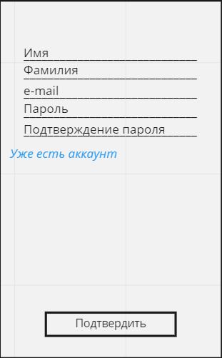Регистрация и авторизация

1. Пример экрана регистрации

Пользователь при наличии аккаунта может войти систему, нажав на кнопку “Уже есть аккаунт” на странице регистрации. На экране показывается форма входа, куда пользователь вводит свои данные: адрес электронной почты и пароль.

В ином случае пользователь, после ознакомления с ограниченной функциональностью приложения, может попасть на форму регистрации и ввести следующие данные: адрес электронной почты, имя, фамилия, пароль и повторный пароль для подтверждения.

* + 1. Описание экрана просмотра доходов

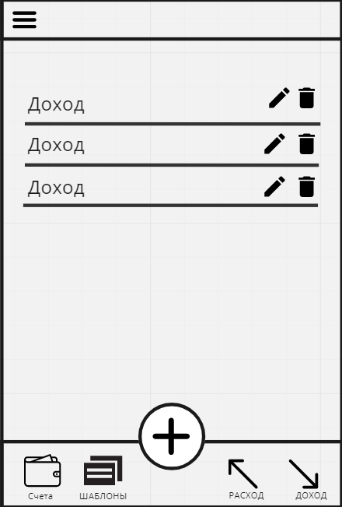

1. Пример экрана создания дохода, расхода и шаблона

Авторизованный пользователь имеет возможность просматривать уже добавленные доходы, редактировать и удалять их, а также создать новый при нажатии на кнопку. Нажав на доход, пользователь увидит следующую информацию: счет, дата, время, получатель, категория, сумма и комментарий, относящуюся к выбранному доходу.

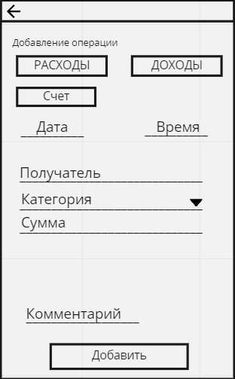

1. Пример экрана просмотра доходов, расходов и шаблонов

Неавторизованный пользователь может только просматривать данную страницу, при попытке добавить доход его перенаправит на форму регистрации.

* + 1. Описание экрана просмотра расходов

Авторизованный пользователь имеет возможность просматривать уже добавленные расходы, редактировать и удалять их, а также создать новый при нажатии на кнопку. Нажав на расход, пользователь увидит следующую информацию: счет, дата, время, получатель, категория, сумма и комментарий, относящуюся к выбранному расходу.

Неавторизованный пользователь может только просматривать данную страницу, при попытке добавить расход его перенаправит на форму регистрации.

Примерный дизайн представлен на рис. 2 и рис 3.

* + 1. Описание экрана просмотра шаблонов

Авторизованный пользователь имеет возможность просматривать уже добавленные шаблоны, редактировать и удалять их, а также создать новый при нажатии на кнопку. Нажав на шаблон, пользователя перенаправит на раздел добавления нового расхода или дохода (указано в шаблоне) с заполненными заранее полями согласно шаблону: счет, получатель, категория, сумма, комментарий, а также незаполненными полями: дата, время.

При необходимости пользователь может изменять уже заполненные поля.

Неавторизованный пользователь может только просматривать данную страницу, при попытке добавить шаблон его перенаправит на форму регистрации.

* + 1. Описание экрана просмотра счетов

Авторизованный пользователь имеет возможность просматривать уже добавленные счета, редактировать и удалять их, а также создать новый при нажатии на кнопку. Нажав на счет, пользователь увидит следующую информацию: название счета, сумма, комментарий, относящуюся к выбранному счету.

При попытке удаления счета так же удалятся все операции, связанные с выбранным счетом.

Неавторизованный пользователь может только просматривать данную страницу, при попытке добавить расход его перенаправит на форму регистрации.

Примерный дизайн представлен на рис. 2 и рис 3.

* + 1. Описание экрана просмотра группы в меню

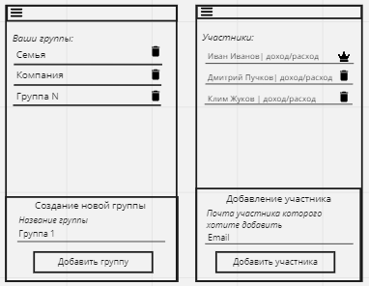

1. Пример экрана группы

Авторизованный пользователь имеет возможность создать группу, введя название и нажав кнопку «Добавить группу».

При нажатии на группу создателем, он может видеть всех ее участников, удалять их и приглашать новых участников, введя в соответствующее поле их почту, указанную при регистрации.

При попытке удаления пользователя из группы создателем ему будет необходимо подтвердить действие. Удаленный пользователь потеряет доступ к просмотру доходов и расходов участников группы.

При попытке удаления группы создателем ему будет необходимо подтвердить действие. Удаление группы повлечет за собой роспуск всех участников с сохранением их доходов и расходов, добавленных во время участия в группе.

Неавторизованный пользователь может только просматривать данную страницу.

* + 1. Экран информации о приложение в меню

При попадании на данную страницу пользователь (авторизованный и не авторизованный) может ознакомится со следующей информацией: название программы, версия, версия базы данных, команда разработчиков.

* + 1. Экрана аккаунта в меню

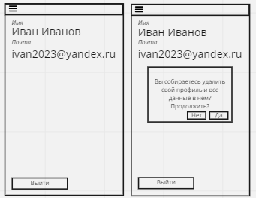

1. Пример экрана аккаунта

Авторизованный пользователь имеет возможность ознакомится с информацией о своем аккаунте: имя, фамилия, почта. При нажатии на кнопку «Выйти» авторизованному пользователю необходимо подтвердить действие после чего, выполнится выход из его аккаунта, с перенаправлением на форму входа.

У неавторизованного пользователя есть возможность просматривать данный экран.

* + 1. 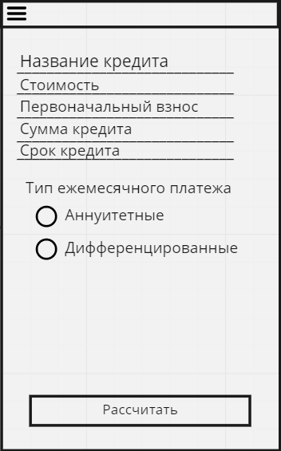Экран кредитов в меню

1. Пример экрана кредитов

Авторизованный пользователь имеет возможность просматривать уже добавленные кредиты и удалять их, а также создать новый при нажатии на кнопку «Калькулятор».

Нажав на кредит, пользователь увидит следующую информацию: ежемесячный платеж, начисленные проценты и долг + проценты, относящуюся к выбранному кредиту.

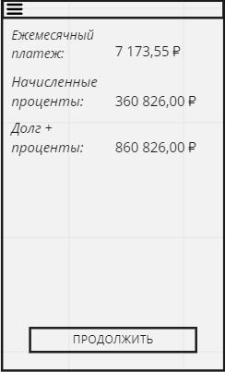

1. Пример экрана информации о кредите

При добавление нового кредита пользователю перенаправит на экран расчета кредита, где ему необходимо заполнить следующие поля: название кредита, стоимость, первоначальный взнос, сумма кредита, срок кредита и тип ежемесячного платежа. После корректного заполнения всех полей и нажатия на кнопку «Рассчитать» пользователь увидит информацию о кредите, такую же, как при нажатие на кредит на экране кредитов.

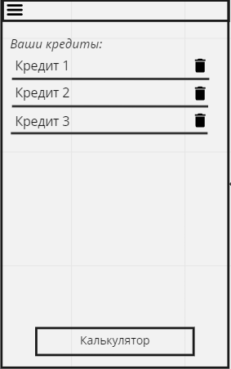

1. Пример экрана создания кредита

Неавторизованный пользователь может только просматривать данную страницу, при попытке добавить кредит его перенаправит на форму регистрации.

* + 1. Экран отсчет в меню

Авторизованный пользователь имеет возможность посмотреть всю историю расходов и доходов, а также сохранить их в формате CSV.

У неавторизованного пользователя возможности сохранить отчет нет.

* + 1. Экран категорий в меню

Авторизованный пользователь имеет возможность просматривать уже добавленные категории, редактировать и удалять их, а также создать новые при нажатии на кнопку. Нажав на категорию, пользователь увидит следующую информацию: название категории.

Неавторизованный пользователь может только просматривать данную страницу, при попытке добавить категорию его перенаправит на форму регистрации.

1. 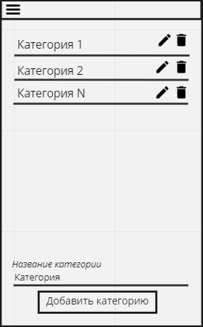Пример экрана категорий
   * 1. Возможность выхода из аккаунта

Авторизованный пользователь имеет возможность выйти из своего аккаунта, подробнее было описано в разделе экрана аккаунта в меню.

* 1. Требования к поддерживаемым языкам

Все экраны приложения должны быть реализованы с поддержкой русской языковой версии.

1. Состав и содержание работ по созданию приложения

Основные этапы работ, их создание и приблизительные сроки приведены в Таблице 1.

1. Состав и содержание работ по созданию приложения.

|  |  |  |  |  |
| --- | --- | --- | --- | --- |
| Этап | Содержание работ | Порядок приемки и документы | Сроки | Ответственный |
| Составление технического задания | Разработка функциональных и нефункциональных требований к системе | Утверждение технического задания | 24.03.2023 г. 21:00 по МСК | Разработка - Исполнитель  Согласование - Заказчик |
| Техническое проектирование | Разработка дизайн- макета мобильного приложения | Описание функциональной схемы в сервисе Miro | 24.03.2023 г. 21:00 по МСК | Исполнитель |
| Проработка сценариев мобильного приложения | Создание UML диаграмм | 24.03.2023 г. 21:00 по МСК |
| Разработка программной части | Разработка серверного модуля, модуля хранения данных | Приемка осуществляется в процессе испытаний | Конец мая 2023г. | Исполнитель |
| Развертывание серверной части приложения. | Приемка осуществляется в процессе испытаний | Конец мая 2023г. |
| Разработка мобильного Android- приложения и интеграция с серверной частью | Приемка осуществляется в процессе испытаний | Конец мая 2023г. |
| Тестирование функциональности приложения | Проверка на соответствие функциональности Техническому Заданию Проверка комплекта документации Доработка и повторные испытания до устранения недостатков | Согласованность с техническим заданием Обеспечение тестирования функциональности | Во время и после Разработки | Исполнитель |
| Эксплуатация | Доработки и повторные испытания до устранения выявленных ошибок | Согласованность с Техническим Заданием Сбор отзывов участников эксплуатации | Июнь 2023г. | Исполнитель |
| Разработка курсового проекта | Разработка Курсового Проекта, содержащего информацию о проекте на основе технического задания, отчет о проделанной работе | Ведение отдельного документа | Июнь 2023г. | Исполнитель |

1. Порядок контроля и приёмки приложения

Контроль разработки приложения осуществляется путем обсуждения текущего этапа разработки среди исполнителей, а также путем встреч с заказчиком. Готовое приложение со всей необходимой документацией предоставляется заказчику в обозначенный им срок. За заказчиком остается осуществление проверки соответствия функциональности приложения согласно Техническому Заданию и приемки приложения. Исполнитель также обязан предоставить заказчику следующий комплект поставки необходимый для защиты проекта:

* Техническое задание
* Курсовой проект
* Демонстрационная версия приложения со всеми основными сценариями
* Исходный код приложения
* Аналитика проекта
* Презентация работы приложения

1. Требования к документированию

* Документирование системы ведется в рамках настоящего Технического Задания, составленного в соответствие с ГОСТ 34.602-89
* Документ об отчете проделанной работы над системой будет представлен в рамках Курсового Проекта на основе настоящего Технического Задания
* Документирование основных сценариев работы приложения осуществляется в сервисе Miro
* Документирование серверной части приложения обеспечивается с помощью инструмента Swagger

1. Источники разработки

1. Электронный фонд правовых и нормативно-технических документов [Электронный ресурс]. – Режим доступа: <https://docs.cntd.ru/document/1200006924>. – Заглавие с экрана. – (Дата обращения: 17.03.2023).

2. Документация к PostgreSQL [Электронный ресурс]. – Режим доступа: https://postgrespro.ru/docs/postgresql. – Заглавие с экрана. – (Дата обращения: 17.03.2023).

3. Документация к SQLite [Электронный ресурс]. – Режим доступа: https://www.sqlite.org/docs.html. – Заглавие с экрана. – (Дата обращения: 24.03.2023).

4. Документация к Swagger [Электронный ресурс]. – Режим доступа: https://swagger.io/docs/. – Заглавие с экрана. – (Дата обращения: 24.03.2023).

СОСТАВИЛИ

|  |  |  |  |  |
| --- | --- | --- | --- | --- |
| Наименование  организации, предприятия | Должность исполнителя | Фамилия, имя, отчество | Подпись | Дата |
| Воронежский Государственный Университет | Студент | Змаев Даниил Алексеевич |  | 24.03.2023 |
| Воронежский Государственный Университет | Студент | Мамонов Дмитрий Владимирович |  | 24.03.2023 |
| Воронежский Государственный  Университет | Студент | Смирнов Павел Алексеевич |  | 24.03.2023 |

СОГЛАСОВНО

|  |  |  |  |  |
| --- | --- | --- | --- | --- |
| Наименование организации,  предприятия | Должность | Фамилия, имя, отчество | Подпись | Дата |
| Воронежский Государственный  Университет | Старший преподаватель | Тарасов Вячеслав Сергеевич |  | 24.03.2023 |
| Воронежский Государственный Университет | Ассистент | Клейменов Илья Валерьевич |  | 24.03.2023 |